**LAPORAN PRAKTIKUM**

**PEMROGRAMAN WEB 1**

**MODUL 7**

*Bootstrap*

Dosen Pengampu: Siti Maesyaroh, S.Kom., M.Kom



Disusun Oleh :

**M Yusup Supriadi**

(20230810040)

TINFC-2023-02

**TEKNIK INFORMATIKA**

**FAKULTAS ILMU KOMPUTER**

**UNIVERSITAS KUNINGAN**

**2024**

1. **Praktikum**
2. Praktikum 1

SourceCode:

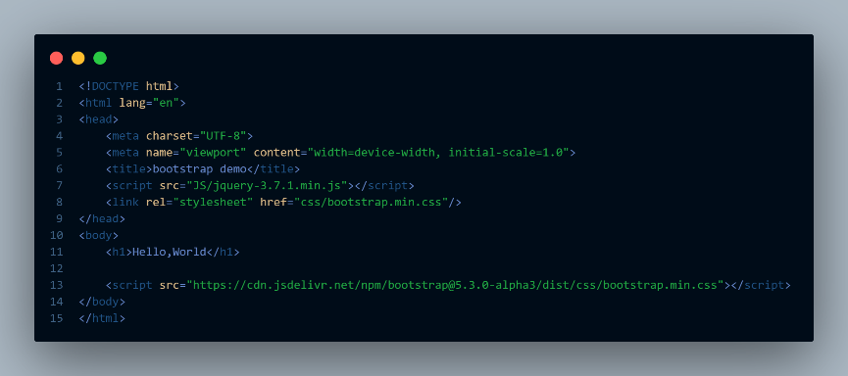

**1. Konsistensi Versi Bootstrap**

* memuat file Bootstrap melalui dua cara:
  1. **File lokal** melalui <link rel="stylesheet" href="css/bootstrap.min.css"/>.
  2. **CDN** melalui <script> yang salah ditulis dengan URL ke file CSS (seharusnya <link> untuk CSS).

Kedua cara ini berpotensi menyebabkan konflik versi jika file lokal dan CDN berbeda versi. Idealnya, pilih salah satu metode.

**2. Penyusunan Aset**

* **jQuery**: Dimuat dari file lokal, yang bagus jika Anda ingin menggunakan file offline. Namun, jQuery jarang diperlukan pada proyek modern yang menggunakan Bootstrap 5 ke atas karena Bootstrap 5 tidak lagi bergantung pada jQuery.

**3. Struktur HTML**

* Tag <script> untuk Bootstrap CSS salah digunakan. File CSS seharusnya dimuat dengan <link>. Ini kesalahan fatal karena akan menyebabkan file Bootstrap tidak diterapkan pada elemen HTML Anda.

**4. Konten Utama**

* Hanya terdapat elemen <h1>Hello, World</h1> tanpa elemen Bootstrap yang relevan. Tidak ada elemen lain untuk menunjukkan penggunaan Bootstrap, sehingga manfaat penggunaan framework ini belum terlihat.

**5. Optimisasi Aset**

* Memuat dua pustaka besar seperti jQuery dan Bootstrap melalui file lokal mungkin tidak efisien jika tidak diperlukan.

Output:

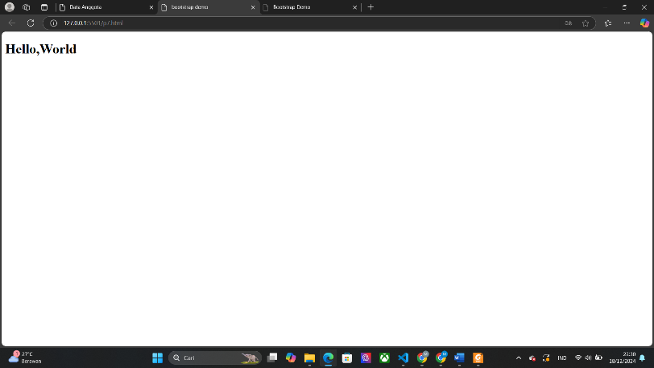

1. Praktikum 2

SourceCode:

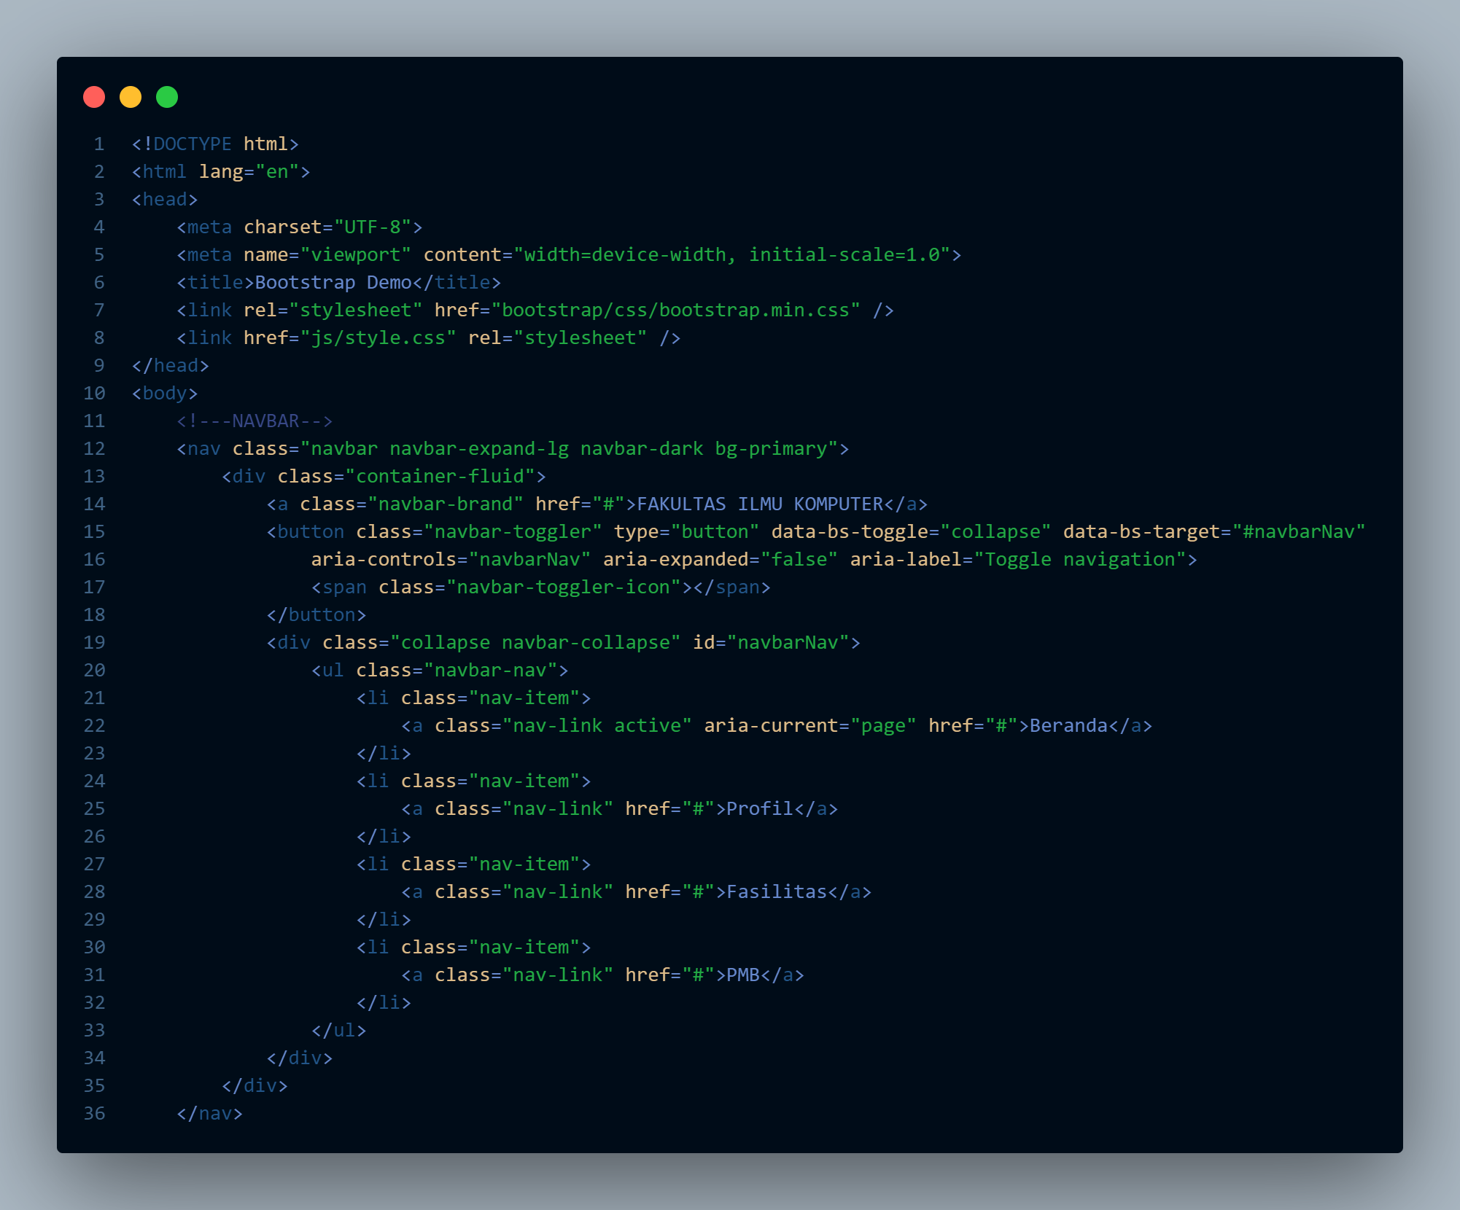

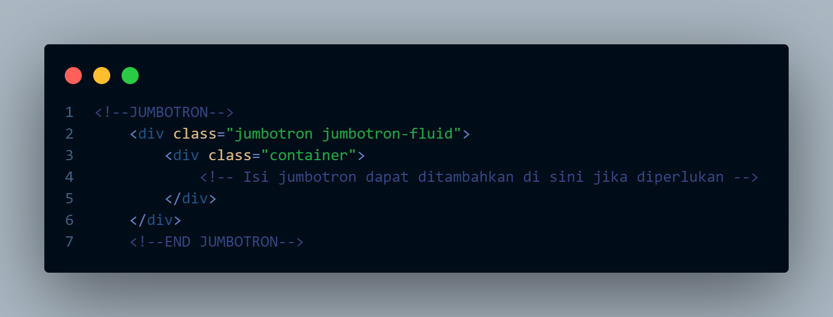

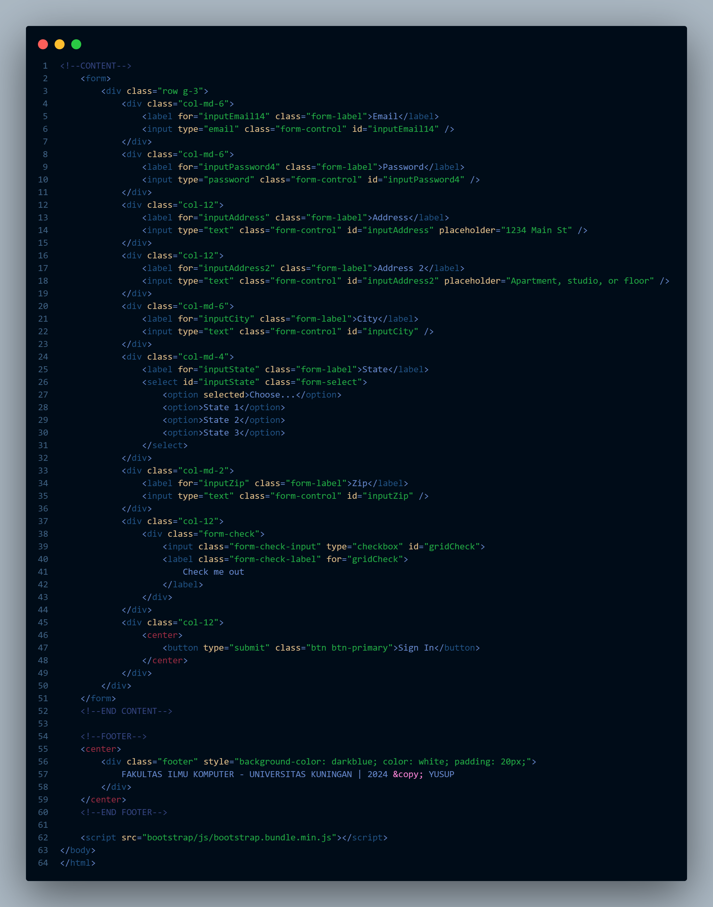

Analisis:

Navbar telah dirancang menggunakan kelas Bootstrap seperti navbar-expand-lg, sehingga responsif di berbagai ukuran layar. Tombol toggler sudah ada untuk layar kecil, tetapi pastikan JavaScript Bootstrap sudah dimuat agar berfungsi dengan benar. Elemen navigasi sudah menggunakan struktur yang baik, tetapi perlu perbaikan kecil pada tata letak jika ingin lebih rapi.

Bagian jumbotron saat ini kosong. Dalam Bootstrap 5, jumbotron sudah tidak direkomendasikan dan lebih baik menggunakan kelas seperti bg-primary dengan text-light untuk menggantikan fungsinya. Anda dapat menambahkan teks atau gambar yang mencerminkan tujuan halaman pada bagian ini.

Formulir menggunakan grid Bootstrap, memastikan responsivitas yang baik. Label dan input telah terstruktur dengan benar, tetapi terdapat duplikasi ID pada elemen formulir seperti inputAddress, yang sebaiknya diubah agar setiap elemen memiliki ID unik. Selain itu, tambahkan beberapa gaya visual pada elemen seperti checkbox agar lebih menarik.

Footer telah dibuat dengan desain sederhana menggunakan inline CSS. Untuk konsistensi, sebaiknya pindahkan inline CSS ke file eksternal seperti style.css yang sudah Anda rujuk. Selain itu, menggunakan kelas Bootstrap bawaan seperti bg-dark dan text-light dapat menggantikan sebagian besar gaya inline.

Aset seperti file CSS dan JavaScript dimuat dari direktori lokal, yang dapat menjadi masalah jika file tidak tersedia. Disarankan untuk menggunakan CDN Bootstrap untuk kecepatan dan kemudahan pengelolaan. Selain itu, file js/style.css terlihat tidak memiliki fungsi jelas, sehingga dapat diperiksa lebih lanjut apakah benar-benar diperlukan.

Output:

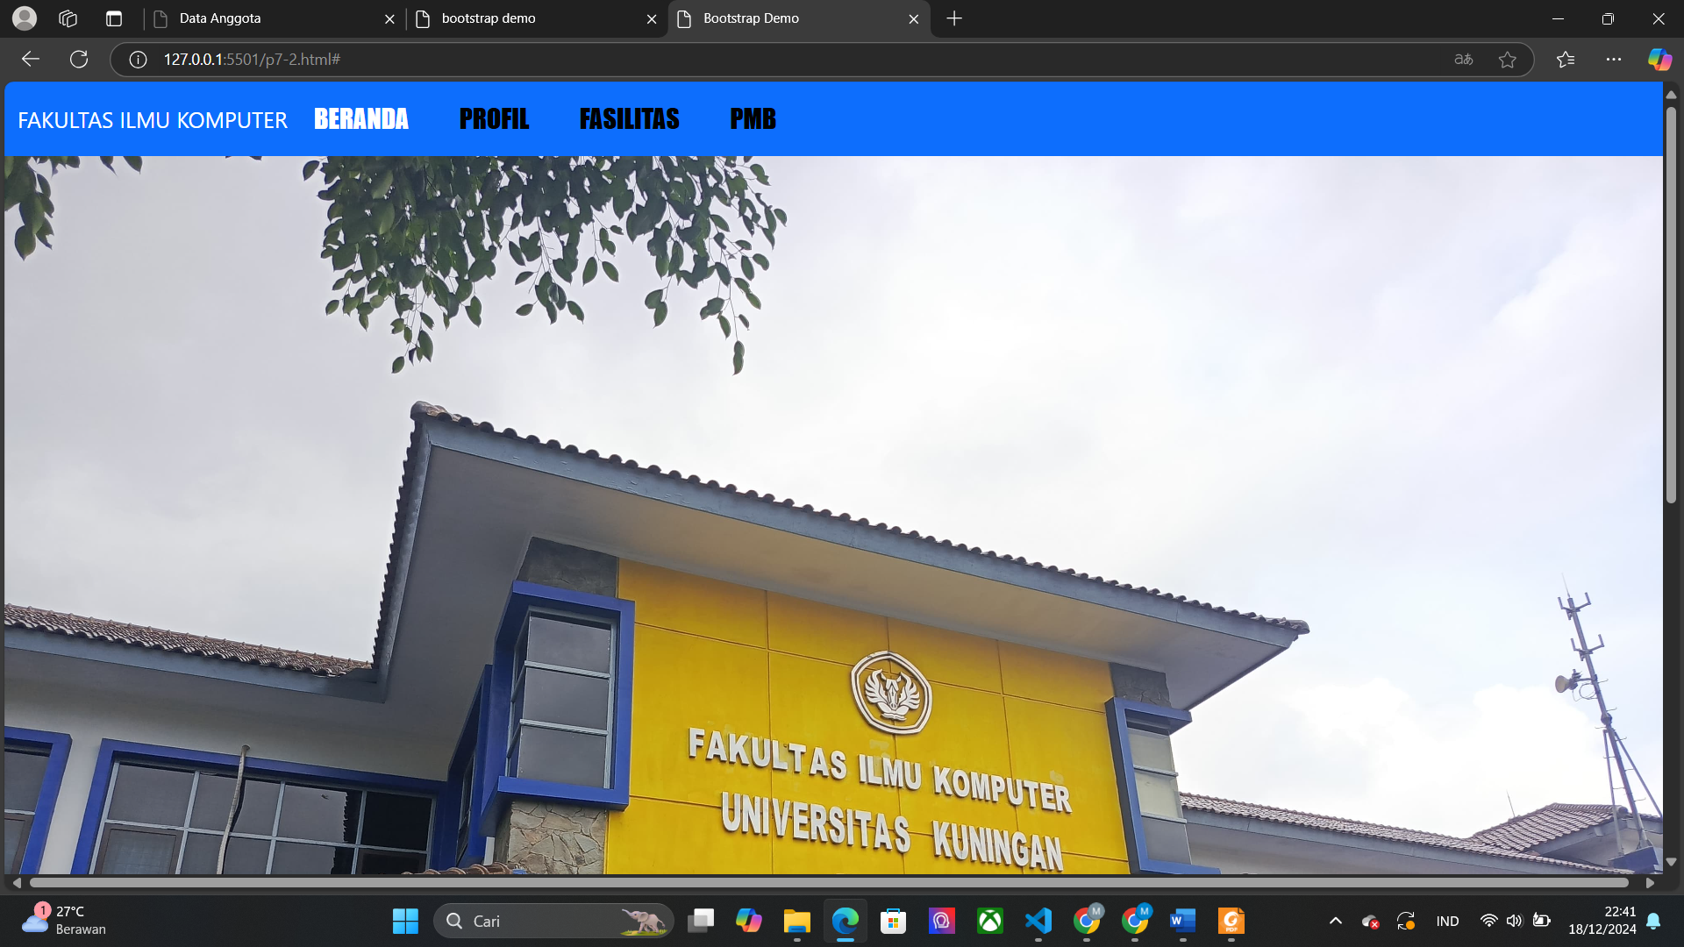

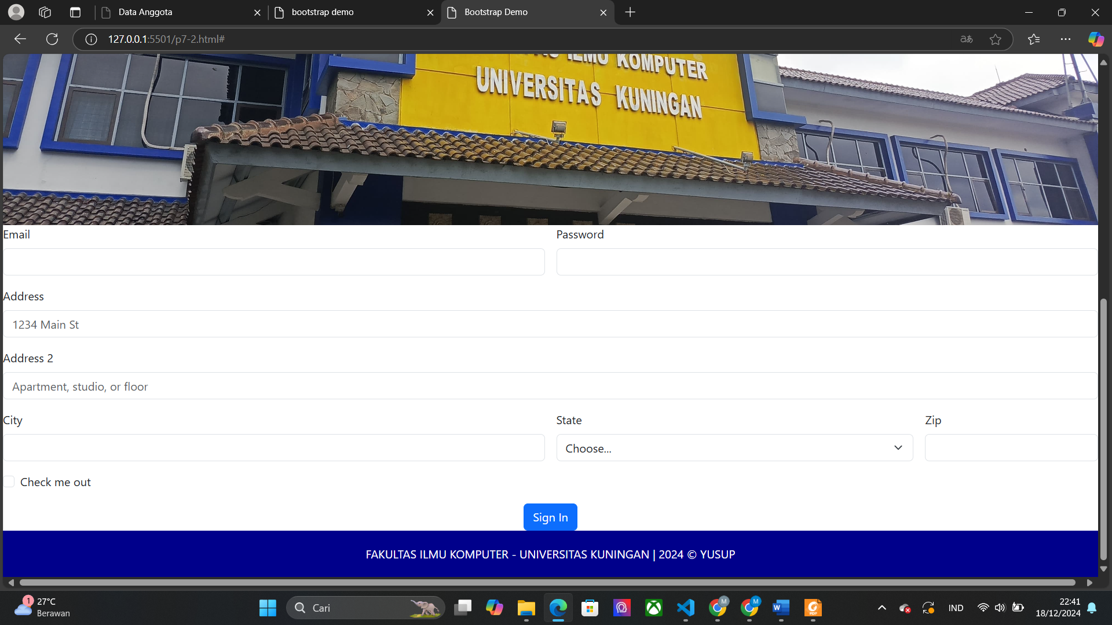

1. **Tugas Individu**
2. Buat desain web hotel dengan menggunakan bootstrap Terdiri dari: Header, Navigation/Menu, Leftbar (video), Konten (foto), Footer Menggunakan menu bertingkat sebagai berikut: Home, Kamar, Fasilitas (Petualangan Alam, Kolam Renang : [Sumber Air Panas, Kolam Renang Anak & Dewasa: Reguler, Premium], Pusat Kebugaran, Ruang Rapat), Pesan Sekarang

Jawab:

SourceCode:

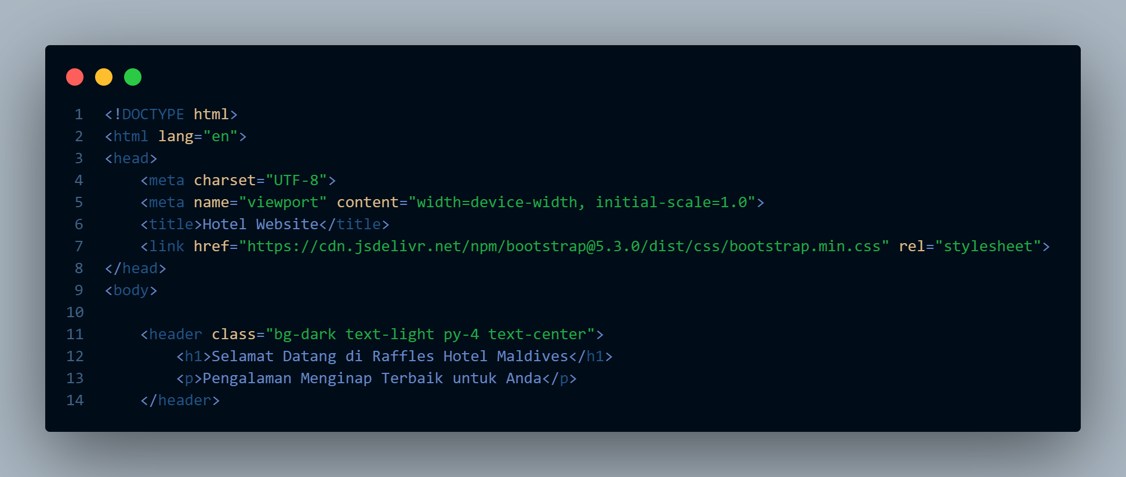

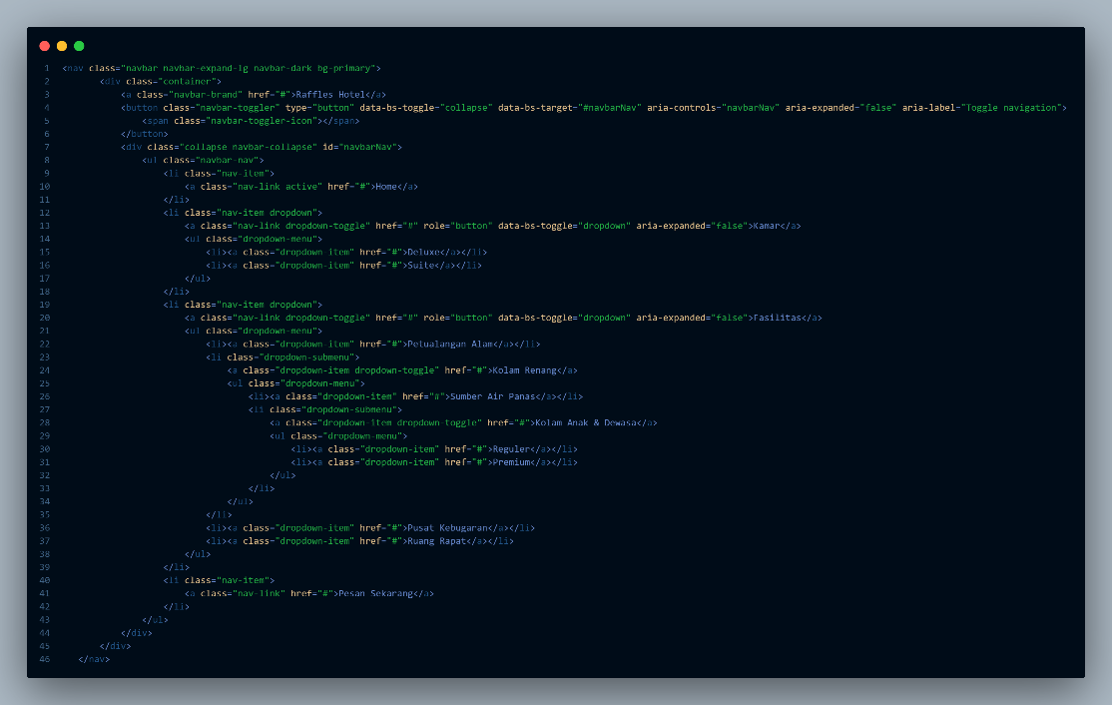

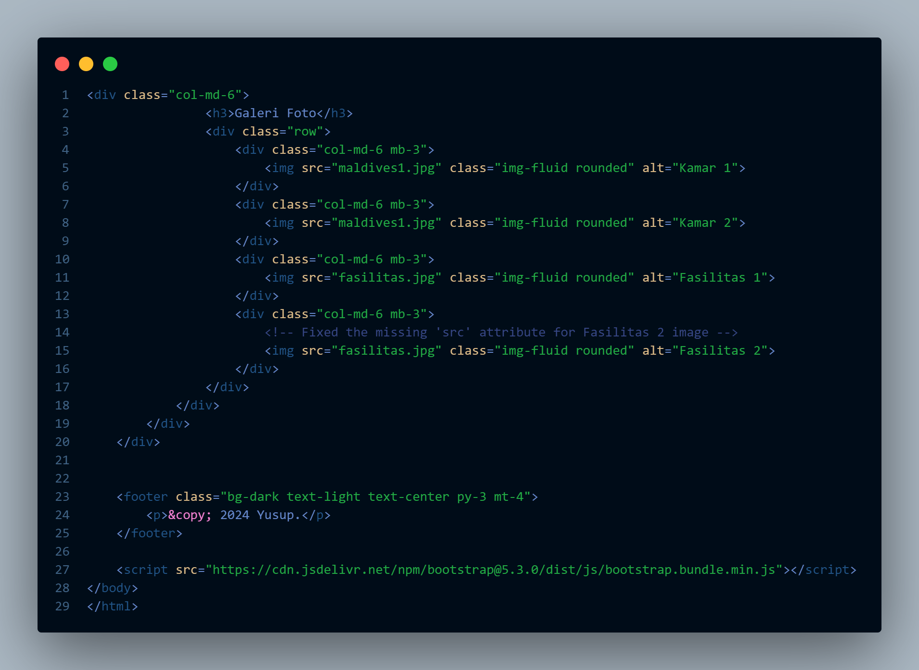

Output:

